信息工程专业《数字信号处理》课程实验
实验一 快速傅立叶变换 （4学时）
一 实验目的

- 在理论学习的基础上，通过本实验加深对快速傅立叶变换的理解；
- 熟悉并掌握按时间抽取FFT算法的程序；
- 了解应用FFT进行信号频谱分析过程中可能出现的问题，例如混淆、泄漏、栅栏效应等，以便在实际中正确应用FFT。

二 实验内容

- 仔细分析教材第六章‘时间抽取法FFT ’的算法结构，编制出相应的用FFT进行信号分析的MATLAB 语言（或C语言）程序；

- 用FFT程序计算有限长度正弦信号

分别在以下情况下所得的DFT结果并进行分析和讨论：

  - 信号频率f＝50Hz，采样点数N=32,采样间隔T=0.000625s

  - 信号频率f＝50Hz，采样点数N=32,采样间隔T=0.005s

  - 信号频率f＝50Hz，采样点数N=32,采样间隔T=0.0046875s

  - 信号频率f＝50Hz，采样点数N=32,采样间隔T=0.004s

  - 信号频率f＝50Hz，采样点数N=64,采样间隔T=0.000625s

  - 信号频率f＝250Hz，采样点数N=32,采样间隔T=0.005s

  - 将c） 信号后补32个0，做64点FFT
3. 思考题
1）在实验a)、 b)、c) 和d) 中正弦信号的初始相位对频谱图中的幅度特性是否有影响？为什么？
2）信号补零后做DFT是否可以提高信号频谱的分辨率？为什么？
三 实验报告

- 记录下实验内容中各种情况下的X (k)值，做出频谱图并深入讨论结果，说明参数的变化对信号频谱产生哪些影响。频谱只做模特性，模的最大值＝1，全部归一化；
- 打印出编写的FFT源程序，并且在每一小段处加上详细的注释说明；
- 编写FFT程序时，要求采用人机界面形式：N , T , f 以及初始相位等变量均由键盘输入，补零或不补零要求设置一开关来选择。

附参考结果
    - a）的参考结果
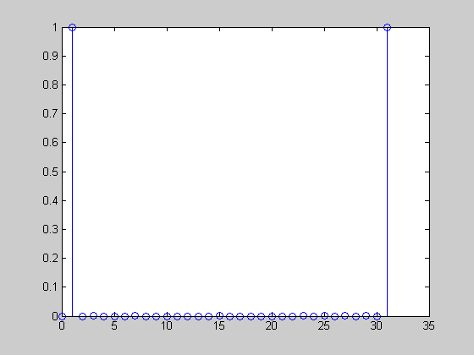
    - c）的参考结果
